Подготовка к вакцинации здорового ребенка
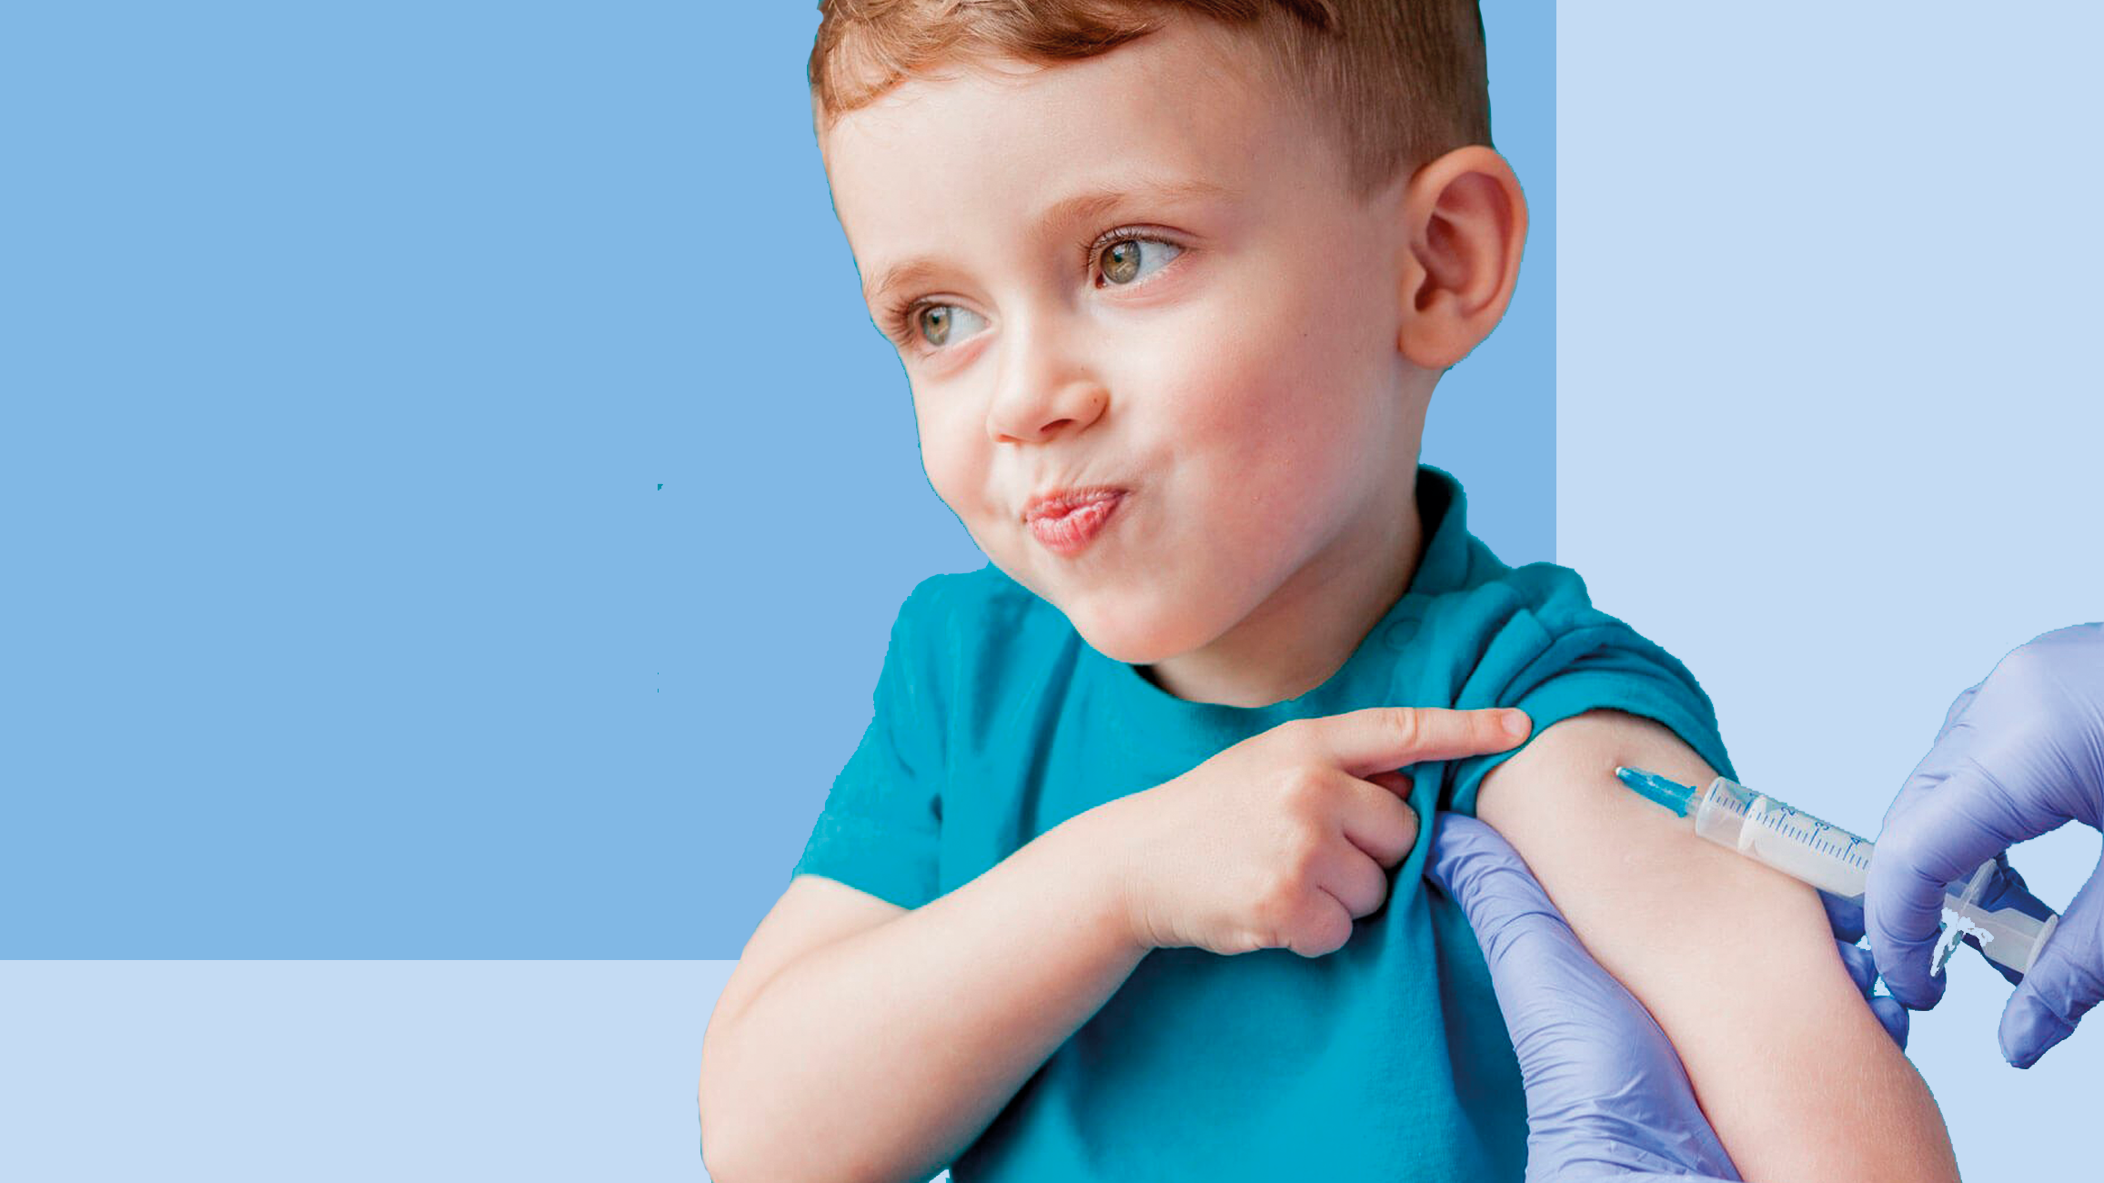

Как подготовить ребенка к прививке? Какие сдавать анализы? Принимать лекарства? Позиция современных педиатров по этому поводу четкая: здорового ребенка дополнительно готовить к вакцинации не требуется.
НЕ НУЖНО:
- Давать ребенку “для профилактики” жаропонижающие и антигистаминные препараты. Они не предотвращают возможные осложнения, но имеют побочные эффекты.
- Вводить перед вакцинацией новые для ребенка продукты. Они могут вызвать у ребенка понос или аллергию и прививку придется переносить.
- Посещать перед прививкой многолюдные мероприятия, контактировать с больными людьми из-за риска подхватить простуду.
- Переносить вакцинацию из-за “уважительной” причины, например, дождливой погоды.
НУЖНО:
- Если у вас есть сертификат прививок, не забыть взять его с собой и попросить медработника заполнить его после введения вакцины.
- Удобно одеть ребенка - так, чтобы одежду можно было легко снять и надеть, освободив верхнюю треть передней поверхности бедра у маленьких детей или верхнюю треть плеча у детей постарше.
- Заранее подготовить игрушку, которой можно отвлечь ребенка во время процедуры. Тут все средства хороши, даже обычно запрещенный мобильный телефон!
- Понимать самим и заранее объяснить ребенку, что прививка - это НЕ БОЛЬНО! Современные тончайшие иглы, используемые для вакцинации, не создают дискомфорта при прокалывании ткани, а ребенок плачет не от боли, а от страха.
- Сохранять спокойствие - не нервничать самим, не нервировать ребенка. Не нужно при малыше обсуждать ваше беспокойство по поводу визита в поликлинику или, что еще хуже, пугать его уколами.
- Хорошо удерживать ребенка во время процедуры. Согласно инструкции о проведении прививок, медработник не может этого делать.
- После прививки 30 минут находиться в поликлинике или прогуляться поблизости, чтобы иметь возможность вернуться в случае осложнений.
Соблюдение этих простых рекомендаций позволит пройти процедуру вакцинации спокойно и безболезненно.

Будьте здоровы!

